  - Beschrijving fasttrack release
  - ‘Magnesium’
  - Xpert Suite for Health & Well-Being

Datum | 6 maart 2024
Classificatie | Openbaar

inhoudsopgave

1 Algemeen 3
2 XS Core 4
2.1 Organizations 4
2.1.1 Nieuwe weergave werknemeroverzicht 4
2.2 Secure Messaging 4
2.2.1 Standaard berichten binnen Veilig Communiceren 4
2.3 Records 6
2.3.1 Knop ‘extra rapportage’ op medische kaart weggehaald 6
2.3.2 Bijlages toevoegen aan berichtsjablonen 7
2.4 Connect XS 7
2.4.1 Nieuwe exportmogelijkheid toegevoegd voor verzuimmutaties 7
2.4.2 Updates in de SFTP server 8
2.4.3 Nmbrs wijzigingen in Endpoints ivm Multi-debtor consent introductie 8
2.5 VerzuimNL 9
2.5.1 Kleine aanpassingen en uitfaseringen van oude verzuimfunctionaliteiten 9
3 XS Modules 9
3.1 Calendar 9
3.1.1 Oproepverzoeken inzien 9
3.1.2 Oproeplocatie te vaak gepland door reeks 10
3.2 Contracts 11
3.2.1 Kostprijs niet meer verplicht bij activeren contractmodel 11
3.3 Benefits 11
3.3.1 Verwerking van loonbegrip via salariskoppelingen bij een trajectverloop 11
3.3.1.1 Looncomponenttypebeheer 12
3.3.1.2 Loonbegripbeheer 13
3.3.1.3 Instellingen verzuimverzekeringenbeheer 13
3.3.1.4 Dagwisseltrigger 14

Algemeen
Woensdag 6 maart nemen we weer een release van de Xpert Suite in productie met een aantal bugfixes en functionele wijzigingen. Mocht je nog vragen hebben na het lezen van deze release note, neem dan contact op met de Xpert Desk. Veel leesplezier!

Volgende geplande release: woensdag 27 maart (deze planning is onder voorbehoud).

1.1 EXTRA DATACENTER
Zoals je weet groeien we hard en komen er steeds meer gebruikers en klanten bij die vertrouwen op Xpert Suite. Dit zorgt ervoor dat er én meer gebruik is van ons product én dat een storing nog meer gevolgen heeft. Om dat te verbeteren gaan we begin 2024 aan de slag met het uitbreiden van onze capaciteit en deze te verdelen over meer locaties, zodat de gevolgen van het wegvallen van 1 locatie kleiner zijn.

Dat is natuurlijk fijn, maar het heeft ook tot gevolg dat we vanaf 14 februari op een derde fysieke locatie klantgegevens gaan verwerken. Deze derde locatie is:

Global Switch Amsterdam
Henk Sneevlietweg, 1066 VH Amsterdam

Deze locatie zal samen met de twee huidige locaties (EUNetworks in Amsterdam en Dataplace in Alblasserdam) gebruikt worden voor het up-and-running houden van Xpert Suite. De afstand tussen beide locaties in Amsterdam is meer dan 5 km hemelsbreed.

Net zoals EUNetworks en Dataplace is Global Switch de locatie waar de verwerking plaatsvindt. Het beheer van deze derde locatie wordt net zoals bij de andere twee locaties bij Proserve belegd. Er verandert dus niets in de subverwerkers die worden ingeschakeld. Er wordt alleen een derde hostinglocatie toegevoegd.

We zullen het (gedeeltelijk) verplaatsen van de hostingcapaciteit zo veel mogelijk zonder verstoring laten plaatsvinden. Wanneer dit echter onvermijdelijk blijkt zullen we aan de bij ons bekende functioneel beheerders van tevoren aangeven welke downtime er tijdens welk onderhoudswindow te verwachten is.

We gaan ervan uit dat we rondom het toevoegen van de extra fysieke locatie je organisatie hiermee voldoende hebben geïnformeerd conform onze afspraken in de verwerkersovereenkomst. We willen je vragen ook goed te beoordelen welke andere personen binnen de organisatie hierover geïnformeerd moeten worden (zoals de beheerder van je verwerkingenregister (cf AVG)).

XS Core

Organizations

Nieuwe weergave werknemeroverzicht
Waarom deze wijziging?
Het eerste tabblad ‘Overzicht’ van een werknemer voldeed nog niet aan de snelheid die we graag zien bij het openen van een pagina.

Wat is er gewijzigd?
Er is een nieuwe versie van de overzichtspagina van een werknemer gelanceerd met daarop vernieuwde widgets. Hierdoor laadt de pagina nu een stuk sneller.

Secure Messaging

Standaard berichten binnen Veilig Communiceren
Waarom deze wijziging?
Door een toename in het gebruik van Veilig Communiceren wordt de wens om efficiënt berichten op te stellen groter. Vaak worden berichten met dezelfde strekking gestuurd waardoor eenzelfde tekst steeds opnieuw ingevoerd moet worden door een gebruiker.

Wat is er gewijzigd?
Binnen beheer is er een nieuw overzicht gemaakt waarin standaard teksten voor Veilig Communiceren beheerd kunnen worden. Binnen een dialoog kan deze standaard tekst worden geselecteerd en naar eigen inzicht worden aangepast/uitgebreid voordat het bericht verstuurd wordt.

Werking van deze functionaliteit
Er zijn twee nieuwe autorisaties toegevoegd binnen ‘Beheer feature autorisaties voor Dialogen’ waarmee je kan aangeven of een gebruiker nieuwe standaard berichten mag toevoegen in beheer, en of een gebruiker leesrechten heeft op deze standaard berichten.
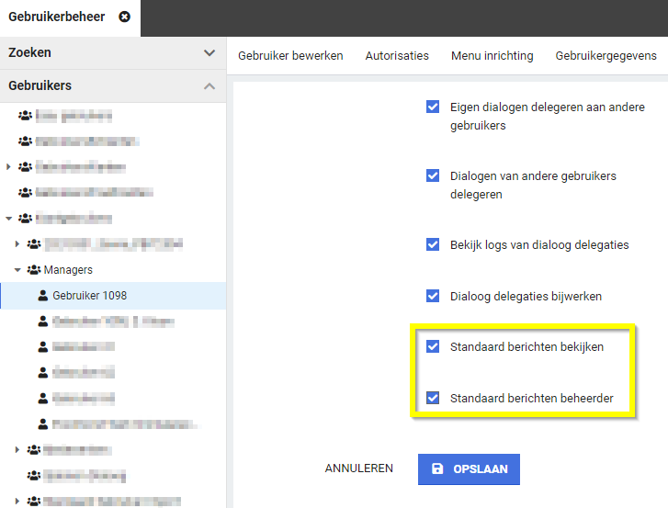

Daarna kun je als beheerder nieuwe standaard berichten toevoegen binnen ‘Applicatieinstellingen’ > ‘Standaard berichten beheer’.

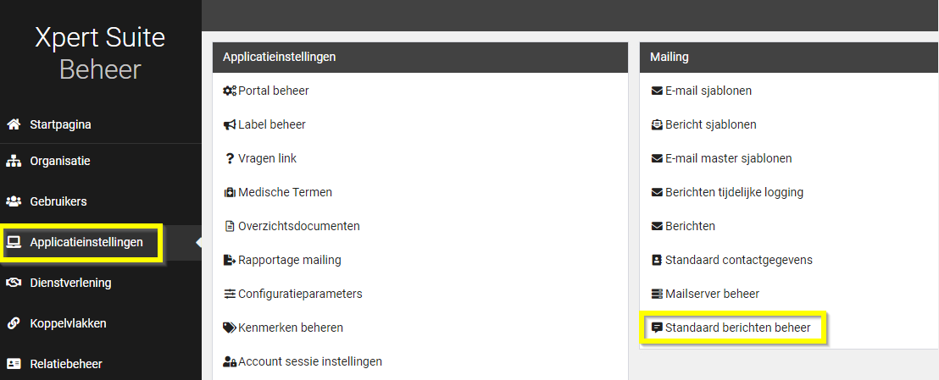

Bij een standaard bericht kun je zowel de onderwerpregel als de inhoud van het bericht invoeren. Daarnaast kun je standaard berichten activeren en deactiveren. Hiermee kun je als beheerder aangeven welke standaard berichten voor gebruikers te gebruiken zijn.

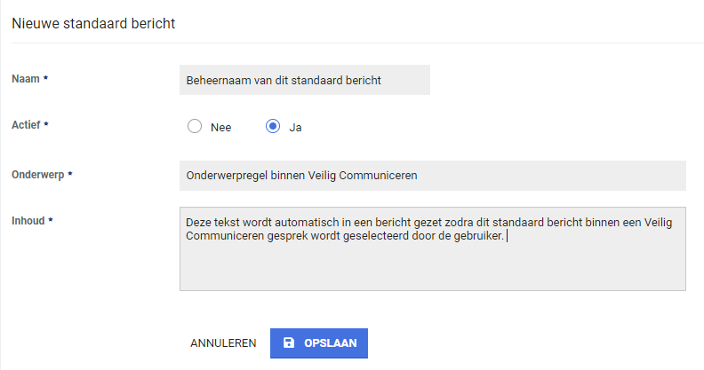

Binnen een dialoog zit een knop ‘Standaard berichtsjabloon gebruiken’. Door hierop te klikken wordt er een scherm geopend waar je een standaard bericht kan selecteren. Eenmaal geselecteerd wordt het onderwerp en de berichttekst van de dialoog gevuld met de inhoud. Een gebruiker kan hier zelf nog aanpassingen op doen en/of documenten toevoegen voordat de dialoog wordt verstuurd.

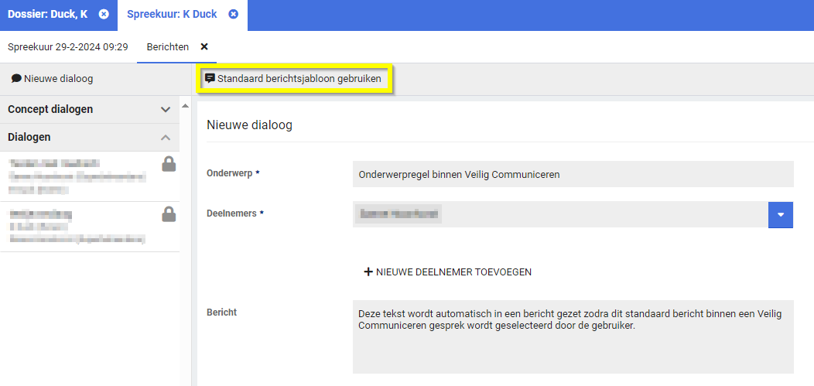

Records

Knop ‘extra rapportage’ op medische kaart weggehaald
Waarom deze wijziging?
De knop ‘extra rapportage’ op de medische kaart werkte niet altijd goed.

Wat is er gewijzigd?
De knop ‘extra rapportage’ op de medische kaart is verwijderd, omdat deze te veel fouten gaf en het met een actielink op een dossier ook mogelijk is om een rapportage te maken.

Bijlages toevoegen aan berichtsjablonen
Waarom deze wijziging?
Het was nog niet mogelijk om bijlages toe te voegen aan berichtsjablonen.

Wat is er gewijzigd?
Binnen berichtsjablonen is het mogelijk gemaakt om een bijlage te kunnen toevoegen aan een berichtsjabloon voor berichtsignaal taken (e-mailsignaaltaken). Dit kunnen zowel traject- als spreekuurdocumenten zijn, maar moeten wel .dotx sjablonen zijn. Hiermee is het omzetten van de e-mailsignaaltaken naar berichtsjablonen volledig afgerond en zal in een volgende release de oude functionaliteit via documentsjablonen uitgezet worden.

Connect XS

Nieuwe exportmogelijkheid toegevoegd voor verzuimmutaties
Waarom deze wijziging?
De wens om verzuimgegevens te exporteren is groot. Om aan te kunnen sluiten bij zo veel mogelijk systemen en werkprocessen, bieden we diverse koppelmogelijkheden. Er is een nieuwe exportmogelijkheid bijgekomen om in .XML of .JSON format verzuimmutaties door te geven.

Wat is er gewijzigd?
Er is een nieuwe verzuimexport toegevoegd binnen Connect XS, ‘XsConnect Standaard Verzuimmutaties’. Deze export maakt de verzuimmutatieberichten direct aan nadat een verzuimmutatie in de Xpert Suite geregistreerd wordt.

Voor het activeren van deze export maak je op de gebruikelijke wijze een klantaccount aan met de bijbehorende scope van de export. De connectiviteit kan dan ook op de gebruikelijke manier ingesteld worden, waarna je bij ‘Export koppelingen’ op ‘Toevoegen Export’ klikt. Binnen dit scherm configureer je de daadwerkelijke export.

Hierbij kan geconfigureerd worden of het bestand in XML of JSON format aangemaakt wordt. Ook kan er gekozen worden of er wel of geen BSN meegestuurd moet worden in de berichten.
Omdat de berichten direct gegenereerd worden bij de registratie van de verzuimmutatie, hoeft er verder geen rooster ingesteld te worden met de dagen/tijdstippen dat de export berichten moet aanmaken.
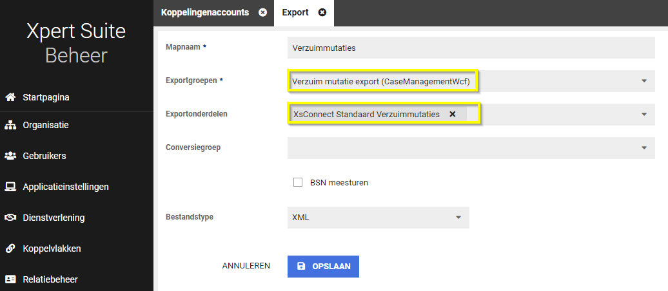

Updates in de SFTP server
Waarom deze wijziging?
Beveiliging van klantdata staat bij ons hoog in het vaandel. Om deze reden hebben we weer updates doorgevoerd in de SFTP server.

Wat is er gewijzigd?
De SFTP server heeft een update gekregen om bescherming te bieden tegen de terrapin attack(CVE-2023-48795). Deze aanval werkt alleen als een van deze cyphers gebruikt wordt:
- chacha20-poly1305@openssh.com
- hmac-sha2-256-etm@openssh.com
- hmac-sha2-512-etm@openssh.com
Deze bescherming werkt alleen als de client strict key exchange gebruikt wordt.

Nmbrs wijzigingen in Endpoints ivm Multi-debtor consent introductie

Aankondiging
Nmbrs heeft hun API uitgebreid door ook het mechanisme van ‘Multi-debtor’ te ondersteunen. In Connect XS hebben we hier nog geen wijzigingen in doorgevoerd. Mocht de wens er zijn om vanuit Nmbrs met dit mechanisme te gaan werken, komen we graag met jullie in contact om de integratie uit te breiden zodat deze ook met dit mechanisme naar behoren werkt.

VerzuimNL

Kleine aanpassingen en uitfaseringen van oude verzuimfunctionaliteiten
Waarom deze wijziging?
Afgelopen jaren zijn er veel functionaliteiten in de Xpert Suite ontwikkeld. Daarmee is ook een aantal oude functionaliteiten vervangen en buiten gebruik geraakt. Hier zijn er nu een aantal van verwijderd waar, na onderzoek, geen gebruik meer van gemaakt werd.

Wat is er gewijzigd?
Functionele impact hiervan is zichtbaar bij de taak “Ziekmelding verzuimverzekeraar”. Deze wordt niet meer automatisch aangemaakt bij het handmatig verwerken van verzuim.

XS Modules

Calendar

Oproepverzoeken inzien
Waarom deze wijziging?
Binnen het oproepverzoek-overzicht is het mogelijk om oproepen in te kunnen zien die nog ingepland dienen te worden. Deze oproepverzoeken worden óf handmatig óf automatisch door het systeem aangemaakt, waarna het mogelijk kan zijn om deze door een aantal controles te laten lopen voordat deze handmatig of via automatisch plannen ingepland kunnen worden.

Gebruikers kunnen momenteel oproepverzoeken inzien als de gebruiker het oproepverzoek aangemaakt heeft – of iemand uit zijn gebruikersgroep, indien deze de autorisatie heeft om oproepen van anderen te bewerken (n.b.: dit is nog een autorisatie die in Klassiek Beheer staat). Nu is het mogelijk om hier flexibeler autorisaties in uit te delen door een toegevoegde autorisatie om oproepverzoeken van anderen in te zien. Onbedoeld gevolg hiervan is dat ook werkgevers in het systeem oproepverzoeken zouden kunnen inzien en de mogelijkheid hebben om oproepverzoeken goed te keuren of af te keuren.

Wat is er gewijzigd?
Er is een nieuwe autorisatie toegevoegd binnen het gebruikersbeheer onder agenda, ‘Mag oproepverzoeken van anderen inzien’. Deze autorisatie stelt de gebruiker in staat om alle oproepverzoeken te bekijken waarvoor ze geautoriseerd zijn op basis van het spreekuursoort en de werknemer.

Daarnaast, als een gebruiker autorisatie heeft om het oproepverzoek te bewerken, mag het oproepverzoek gewijzigd of verwijderd worden. Wanneer een gebruiker de autorisatie heeft om een oproepverzoek goed te keuren of af te wijzen, dan mogen zij dit doen.

Oproeplocatie te vaak gepland door reeks
Waarom deze wijziging?
Binnen het oproeplocatie beheer kan aangegeven worden hoeveel parallelle beschikbaarheden er te allen tijde opgevoerd mogen worden per oproeplocatie. Wanneer er een beschikbaarheid wordt opgevoerd op een locatie die het maximale parallelle beschikbaarheden heeft, dan kan deze niet aangemaakt worden. Wanneer er een reeks van beschikbaarheden ingepland wordt, werd deze check niet gedaan en kan het voorkomen dat er meer parallelle beschikbaarheden waren dan toegelaten op die locatie. Dit is nu opgelost.

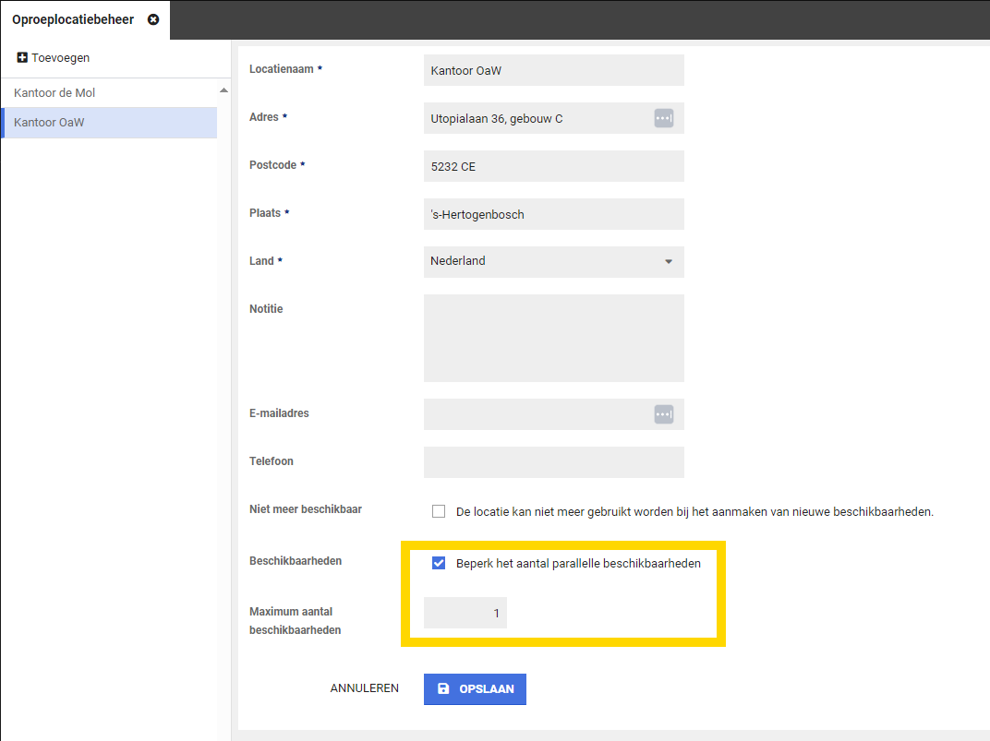

Wat is er gewijzigd?
Wanneer er nu een reeks beschikbaarheden opgevoerd wordt en een van deze beschikbaarheden over de limiet zou gaan van parallelle beschikbaarheden, dan kan deze reeks niet ingepland worden.

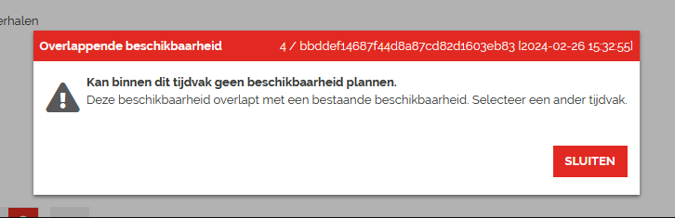

Contracts

Kostprijs niet meer verplicht bij activeren contractmodel
Waarom deze wijziging?
In het nieuwe contractmodellenbeheer is het veld ‘Kostprijs’ een verplicht veld geworden. Hierover zijn meerdere meldingen binnen gekomen dat dit niet prettig werkt en daardoor contractmodellen niet geactiveerd kunnen worden. Kostprijs is vanaf nu geen verplicht veld meer bij het activeren van een contractmodel.

Wat is er gewijzigd?
In de activatiecontroller zit een lijst met voorwaarden waaraan een contractmodel moet voldoen voordat een conceptversie definitief gemaakt kan worden. Één van deze voorwaarden is dat de prijscategorieën correct opgevoerd moeten zijn. Deze voorwaarde krijgt nu ook een vinkje als de kostprijs niet gevuld is.

Benefits

Verwerking van loonbegrip via salariskoppelingen bij een trajectverloop
Afgelopen periode hebben we ons gericht op het aanpakken van de uitdagingen rondom salariskoppelingen en de tijdrovende handmatige controles die nodig zijn om een nauwkeurig inzicht te krijgen in de verloning van medewerkers. We zijn verheugd om aan te kondigen dat we belangrijke verbeteringen hebben doorgevoerd om deze last te verlichten. In hoofdlijnen zijn onderstaande verbeteringen doorgevoerd:
- Geautomatiseerde looncomponentverwerking: vanuit salarispakketten worden de looncomponenten geïmporteerd in XS. Hier worden sommige salarispakketten zoals een AFAS al volledig in ondersteund. We blijven continue verbeteringen aanbrengen om dit voor steeds meer salariskoppelingen beschikbaar te maken.
- Nauwkeurige loonbepaling: de verzamelde looncomponenten worden gebruikt om het loonbegrip te bepalen, wat vervolgens wordt gebruikt om het actuele loon of het gemiddelde loon uit periodes te berekenen en te hanteren. Dit resulteert in een zo actueel mogelijke inschatting van het loon van een medewerker.
- Automatische controle en verificatie: het berekende loon wordt automatisch gecontroleerd en geverifieerd wanneer er een trajectverloop is, waardoor handmatige acties overbodig wordt in dit proces. Dit verhoogt de nauwkeurigheid en efficiënte van de loonverwerking.

Reeds beschikbare additionele functionaliteiten die aansluiten bij het bepalen van loon en de verificatie ervan (zie releasenotes 8.16):
- Triggeren op geverifieerd loon: er zijn triggervoorwaardes toegevoegd die controleren of voor het traject alle trajectverlopen geverifieerd zijn. Deze voorwaarden kunnen ingezet worden om binnen het automatische accordeerproces van claims alleen maar claims te accorderen van werknemers die geverifieerd loon hebben.
- Handmatig verificatie: naast automatische verificatie kunnen via autorisatie gebruikers ook het recht hebben om loon te verifiëren of geverifieerd loon aan te passen.

Hieronder staat uitgebreid het werkproces beschreven aan de hand van een aantal nieuwe beheerschermen die hiervoor gemaakt zijn.

Looncomponenttypebeheer
Waarom deze wijziging?
Om te kunnen weten welke looncomponenttypes opgehaald moeten worden in het salarissysteem en om ervoor te zorgen dat deze toegewezen kunnen worden aan loonbegrippen, moeten er looncomponenttypes toegevoegd worden. Hier is nu een beheerfunctionaliteit voor gemaakt.

Wat is er gewijzigd?
Het beheer voor Looncomponenttypes is te vinden in beheer > dienstverlening > Looncomponenttypes. In dit beheer is het mogelijk om een nieuw looncomponenttype toe te voegen. Daar kan een naam en code opgevoerd worden en kan er aangegeven worden of aanvulling en/of inhouding benodigd is. Dit looncomponent kan vervolgens via de koppeling gemapped worden.

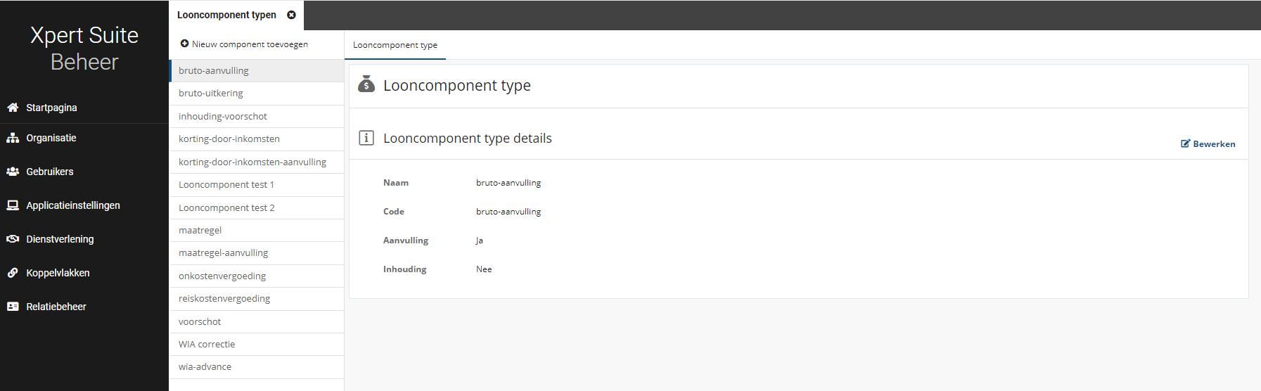

Loonbegripbeheer
Waarom deze wijziging?
Om de looncomponenttypes te kunnen koppelen aan de loonbegrippen, is hiervoor een beheer gemaakt.

Wat is er gewijzigd?
Het beheer voor loonbegrippen is te vinden in Beheer > dienstverlening > loonbegrippen. In dit beheer kunnen alle loonbegrippen ingezien worden die op verscheidende plekken bekend zijn in XS. Via dit beheer kan geconfigureerd worden over welke periode bepaalde looncomponenttypes moeten gelden. Indien er wijzigingen gebeuren, bijvoorbeeld dat er vanaf 1 januari voor SV loon een looncomponenttype moet gelden, dan kan er een nieuwe groep aangemaakt worden vanaf die periode.

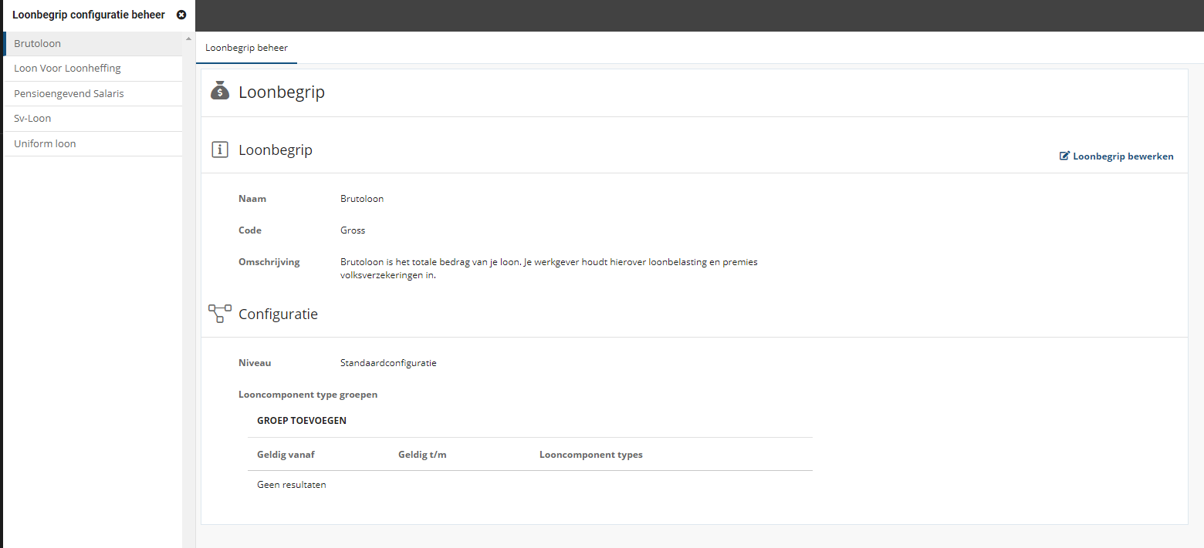

Instellingen verzuimverzekeringenbeheer
Waarom deze wijziging?
Om ervoor te zorgen dat er een reëel beeld gemaakt kan worden hoeveel loon een werknemer heeft, zal er naar meerdere periodes gekeken worden. Dit is belangrijk voor verzekeraars en inkomensafdelingen omdat het de basis vormt voor het bepalen van de verzekeringspremies en uitkeringen. Vanaf nu is het mogelijk om via een beheer een middelingsperiode in te stellen die de bepaling doet van het loon aan de hand van historische verloningsperiodes.

Wat is er gewijzigd?
Er is een beheer beschikbaar gesteld om voor verzuimverzekeringen in te stellen hoe het verzekerde loon bepaald dient te worden. Via deze pagina kun je de standaard berekening aanpassen voor de middelingsperiode (de uiteindelijke calculatie voor het loon).

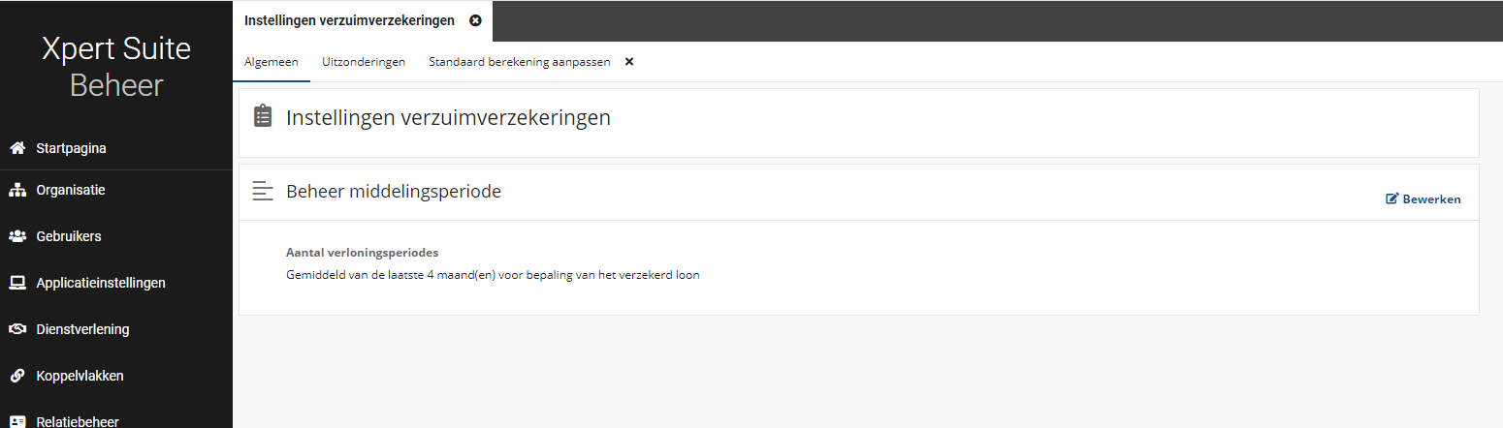

Via de bewerken knop kan er voor de standaard berekening het aantal periodes aangegeven worden. Deze periodes zijn het aantal periodes gelijk aan de periode zelf van de eerste ziektedag plus de voorafgaande periodes. Vervolgens kan de methode van de standaard berekening aangegeven worden. Hierin zijn 3 opties beschikbaar:
- Gemiddeld: van het aantal periodes wordt het gemiddelde genomen en gehanteerd als loon
- Maximum: van het aantal periodes wordt het loon gehanteerd van de periode met het hoogste loon
- Minimum: van het aantal periodes wordt het loon gehanteerd van de periode met het laagste loon

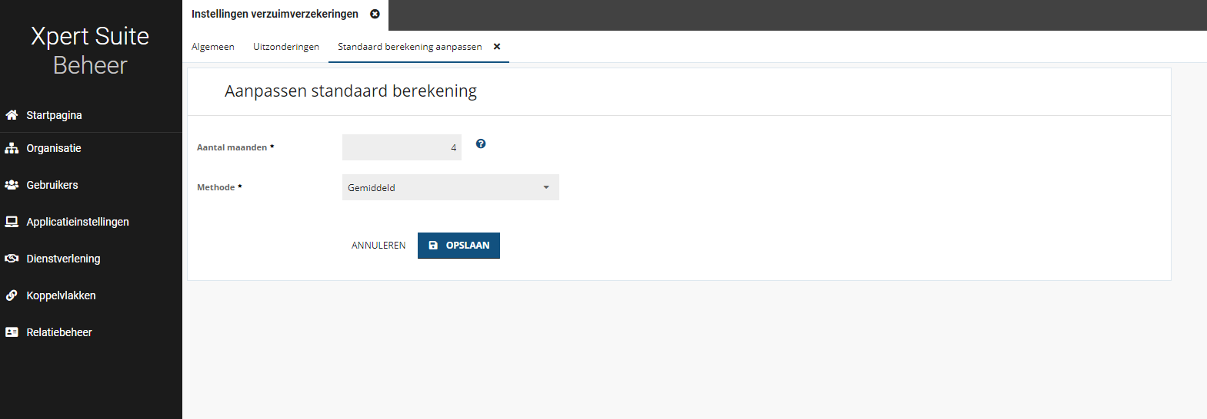

Daarnaast is er ook een tab uitzonderingen, waar er per verzekeraar een afwijkende instelling vastgelegd kan worden.

Dagwisseltrigger
Waarom deze wijziging?
Om het proces automatisch te laten verlopen en het loon automatisch te vullen en te verifiëren, zal er een dagwisseltrigger afgaan in de avond om dit te doen.

Let op: Deze dagwisseltrigger is niet standaard ingericht en zal niet afgaan. Neem contact op met de XpertDesk of een consultant om dit in te richten.

Wat is er gewijzigd?
Wanneer er vervolgens een ziekmelding gedaan wordt én er een lopende verzuim conventioneel polis is van de verzekeraar waar de medewerker bij ingesloten is, dan wordt er via een dagelijkse trigger die in de nacht loopt de looncomponenten via de koppeling opgehaald en zal het loon worden aangepast aan de hand van de middelingsperiode.

Bijvoorbeeld: Wanneer de werknemer een dienstverband heeft van 4-wekenloon maar het loonbegrip op de polis op basis van bruto maandloon is, dan worden de componenten opgehaald van het brutoloon. Daarna zal er aan de hand van de middelingsperiode een bepaalde berekening gedaan worden zodat de componenten aansluiten bij 4 weken. Vervolgens wordt dit als loon gevuld in het trajectverloop en zal het loon geverifieerd worden.

